Контрольная работа содержит 2 задачи. Задачи должны быть решены в общем виде, должны сопровождаться краткими теоретическими пояснениями. Все принятые решения по проектированию и выбору оборудования должны быть снабжены пояснениями. Критерии выбора должны быть обоснованы. Выполнить необходимые экономические расчеты. Объем работы и ее оформление согласно методическим рекомендациям по выполнению письменных работ. Обязательное условие – чертеж или рисунок спроектированной сети. Чертеж здания (первый и второй этаж) для всех одинаков и прилагается ниже (Рис. 1).

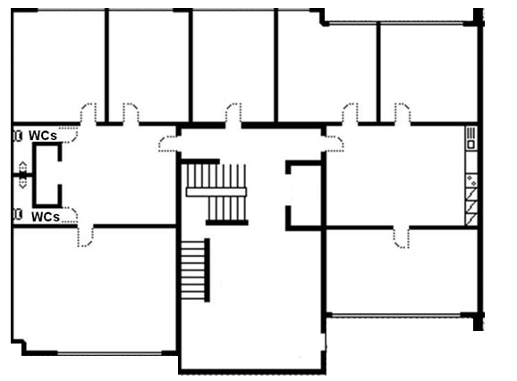
Рисунок 1 План здания. 2 этажа одинаковой планировки

Задачи для контрольной работы

- Исходные данные: Фирма занимается продажами оргтехники. Количество стационарных компьютеров: 50. Количество ноутбуков: 15. Пользователи разделены на 5 отделов. Мобильные пользователи не привязаны к рабочему месту. Информационные потоки: доступ в сеть Интернет, файловый обмен, работа с базой данных. Стены и внутренние перегородки выполнены из кирпича. Монтаж выполняется собственными силами. Задание: Выполнить проектирование сети, рассчитать количество серверов, их технические характеристики, выбрать операционные системы, выбрать необходимое оборудование для функционирования сети, оценить нагрузку на оборудование и загруженность каналов во всех узлах коммутационной сети. Выполнить необходимые экономические расчеты.

- Рассчитать необходимые затраты при модернизации сети после увеличения количества пользователей на 10 %

